**EU_15 - Listar Ficha**

**Requisitos relacionados -** [RF_18](https://docs.google.com/document/d/1d28Owm1nmruz_8M4QXSLYp9Sl0tYuE-yjZraxpLtjBU/edit#bookmark=kix.w1gp29i16odl)

**Ator -** Usuário com perfil de professor/coordenador.

**Ação** - O usuário, através do menu de Ficha têm opções (filtros) de busca por aluno, ano, orientador e/ou data da ficha utilizada na avaliação do TCC.

**Funcionalidade** - Exibir uma lista de fichas(s) que possuem um dos dados selecionados como critério de busca.

**Restrições**

**Protótipos:**

Tela de opções de listagem

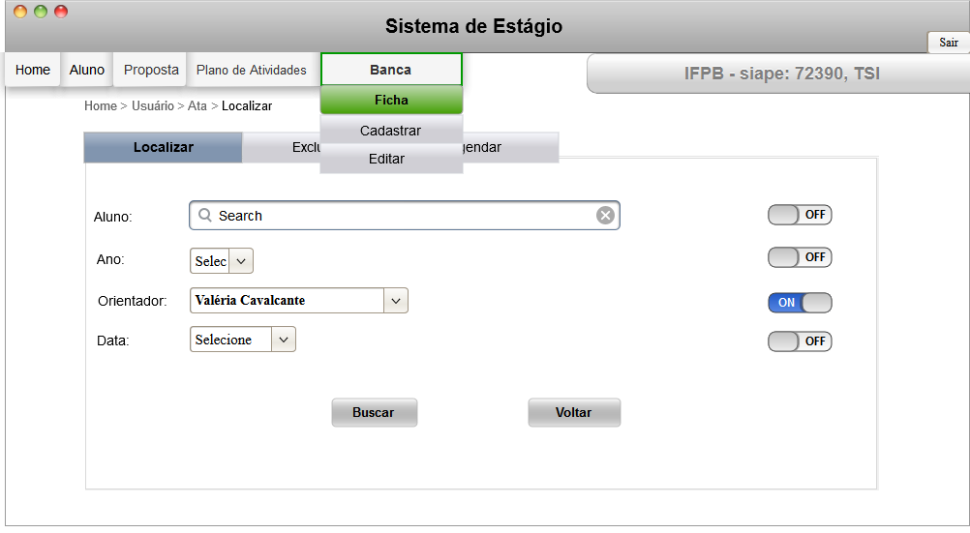

Tela de listagem

